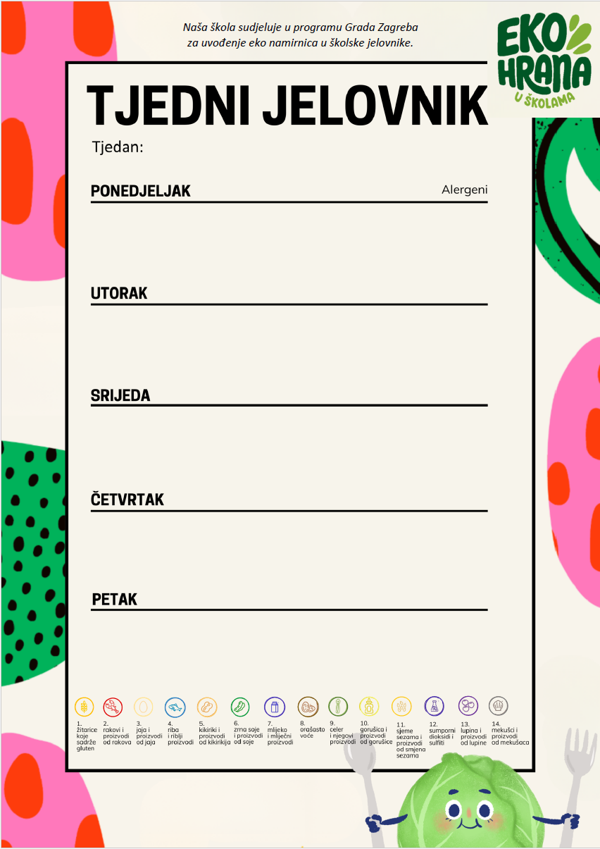
JELOVNIK OD 21.9.-25.9.2026.

Školski sendvič(pureća šunka, sir),kruh, krastavac, jogurt | 1, 7
Fino varivo od slanutka, leće, povrća i junetine, kruh | 1, 9
Školski kolač | 1, 7, 3

Mlijeko, pecivo, voće | 1, 7
Grah varivo sa ječmom i povćem, kruh | 1
Čokolino, mlijeko | 1, 8

Žitne pahuljice, mlijeko, voće | 1, 7
Pire krumpir, umak od špinata, pohana pileća prsa, kruh | 1, 7
Acedofil, banana | 7

Čaj, domaća pileća pašteta, kruh, voće | 1, 7, 9
Riža, piletina u umaku od povrća, salata kupus, kruh | 1
Zobene pahuljice sa voćem | 1, 7

Maslac, kruh, pekmez od šljiva, mlijeko | 1, 7
Špageti, umak bolognese, zelena salata | 1
Voćni kompot

